Công ty Cổ Phần điện tử UMC
Bản Tin Tuân Thủ
Phát hành: Bộ phận quản lý. Bộ phận pháp chế. (Những thành viên phụ trách thi hành quy định)


Số.CP23-022 phát hành: 31/5/2023

Số 22
Mọi người có đang làm việc mỗi ngày để thúc đẩy sự tuân thủ không?
Tôi cho dù được hỏi như thế cũng khó có thể đưa ra câu trả lời nhỉ.
“Tuân thủ” là một từ mang ý nghĩa rộng ngoài việc tuân thủ những quy định, quy tắc ra nó còn bao hàm ý nghĩa đáp ứng kỳ vọng của xã hội. Chúng tôi đang phát hành bộ quy tắc ứng xử của tập đoàn UMC tới tất cả mọi người để đảm bảo rằng tất cả chúng ta có một hình ảnh vững chắc về việc làm thế nào để những hành đồng thường ngày kết nối với được với ý nghĩa rộng như vậy?
Ở bản tin tuân thủ Tôi đã giới thiệu những sáng kiến độc đáo của các cứ điểm liên quan đến việc thúc đẩy tuân thủ và muốn nói lại cách cơ bản của tuân thủ là “Không gian lận, không phá vỡ quy tắc.

Phát hiện sớm và ngăn ngừa vi phạm tuân thủ, thảo luận về tiêu chuẩn báo cáo
▶Đa dạng về tuân thủ◀
Có rất nhiều luật, quy định và quy tắc nơi làm việc đóng vai trò là cơ sở cho việc tuân thủ và có nhiều trường hợp vi phạm tuân thủ khác nhau.
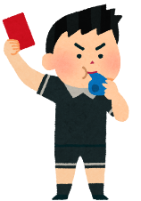
Khi báo cáo những thông tin tài chính sai lệch do việc xử lý tính toán không phù hợp sẽ làm suy yếu đáng kể niềm tin của công chúng. Hơn nữa, một điều dễ hiểu là việc vi phạm tuân thủ mà ảnh hưởng lớn đến đến xã hội như hàng giả, hàng kém chất lượng dẫn tới việc làm phá hoại tự an toàn của sản phẩm thì tuyệt đối không nên làm.
Ngược lại, cũng có những vi phạm tuân thủ là những việc thường ngày mà ta vô tình làm nhưng khi suy nghĩ một cách nghiêm khắc thì chính nó cũng đang phá vỡ quy định. Đó chẳng phải là những việc những người có kinh nghiệm đến muộn một chút so với thời gian bắt đầu làm việc đã được quy định, hay quên đăng ký những thủ tục cần thiết của công ty. Những hành vi băng qua đường sai vị trí mặc dù đã có lối băng qua đường chính là vi phạm pháp luật về việc băng qua đường. Có thể có những người không biết điều đó nhưng cho dù biết đi chăng nữa nhưng nghĩ là không có người hay xe oto ở gần đó sẽ không sao cả thì nhận thức đó đặc biệt thấp nhỉ.
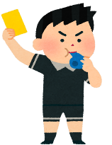
Tuy nhiên từng cái một đó cho dù là vấn đề không đáng nhưng cũng có thể phát triển thành vấn đề lớn. Ví dụ như nếu chúng ta cố tình gây xung đột với đồng nghiệp liên tục trong thời gian dài thì hành động đó sẽ trở thành hành động quấy rối hay sao? Thêm nữa cho dù cái vi phạm đó không ảnh hưởng đến ai nhưng nếu lặp đi lặp lại thì ý thức về tuân thủ dần dần trở nên thấp đi và gây ra nhưng vi phạm nghiêm trọng. Việc cố gắng giảm thiểu những vi phạm của bản thân là điều quan trọng. Ở bản tin tuân thủ số 15 tôi đã giới thiệu về định luật Heinrick. Việc chú ý vào những điểm nhỏ, chi tiết từ những việc thông thường nó là cách suy nghĩ quan trọng không chỉ ở an toàn vệ sinh mà nó còn là việc tuân thủ nói chung.
Vì điều đó, nếu có những hạng mục mà mọi người nghĩ rằng nó vi phạm tuân thủ thì hãy thông báo với cấp trên, có quy định là báo cáo với người đứng đầu của các cứ điểm (người chịu trách nhiệm về tuân thủ). Chúng ta có thể phòng ngừa việc phát triển những vi phạm tuân thủ nghiêm trọng bằng việc phát hiện sớm và có hành động đối ứng với nó.
Tuy nhiên trong thực tế những vi phạm nhỏ lẻ, chi tiết như thế thì việc báo cáo toàn bộ là tương đối khó nên không thể thực hiện. Vì vậy cần thiết phải có tiêu chuẩn về báo cáo.
▶Thảo luận tại cuộc họp liên kết tuân thủ ◀
Bản tin tuân thủ của tập đoàn UMC được thúc đẩy dựa trên thể chế dưới đây:
Người chịu trách nhiệm về tuân thủ hãy trình bày những phương trâm theo từng năm.
Lãnh đạo các cứ điểm lập ra kế hoạch với tư cách là người chịu trách nhiệm về tuân thủ
Hội ủy ban tuân thủ là người giám sát kết hoạch
Dựa trên phương trâm thực tiễn của tuân thủ năm 2022 với mục đích củng cố thể chế tuân thủ mang tính toàn cầu, chúng ta đã tổ chức cuộc họp liên lạc về tuân thủ với sự tham gia của lãnh đạo các cứ điểm. Chúng ta đã tiến hành các hoạt động như là chia sẻ những bước tiến của kế hoạch ở các cứ điểm và triển khai ngang những thông tin rủi ro nghiêm trọng. Ở cuộc họp liên lạc về tuân thủ, chúng tôi đã xem xét những loại vi phạm nào cần được theo dõi và thiết lập các tiêu chuẩn sau.

Ủy ban Tuân thủ dự định giám sát tình hình của toàn bộ nhóm liên quan đến các tình huống như Cấp độ I và Cấp độ II, đồng thời sử dụng thông tin này để thúc đẩy việc tuân thủ.

Tiêu chuẩn đánh giá cần hay không cần báo cáo, quan trọng hay không quan trọng
- Những vi phạm về quy trình và pháp lệnh dưới đây thuộc mức độ 1=> thảo luận ở ủy ban tuân thủ là cần hay không cần thành lập đội điều tra và báo cáo tức thời
- Nhưng sự việc liên quan biểu thị ở cấp độ 2 dưới đây=>báo cáo hàng năm với những vi phạm đã được công nhận là bình thường.
- Cấp độ 3 được biểu thị ở dưới đây => đã được giải quyết ở trong công việc hàng ngày
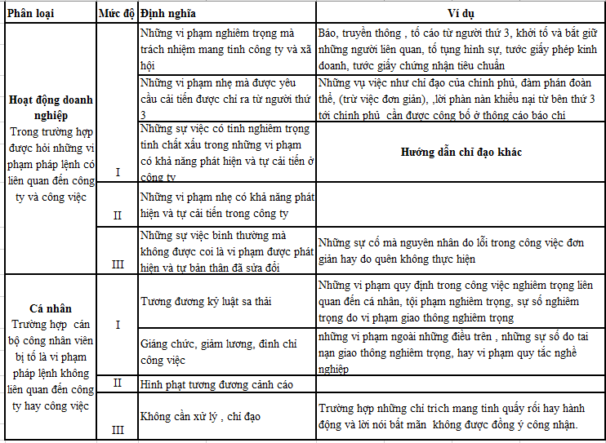
▶Hãy nâng cao tiêu chuẩn của chúng ta ◀
Để nắm bắt được những vi phạm về tuân thủ trong thực tế chúng ta rất cần những thông tin từ mọi người. Tôi mong rằng mọi người hãy tham khảo tiêu chuẩn này, nếu có vấn đề gì thì hay thảo luận với những người xung quanh và báo cáo thông tin với cấp trên.
Tuy nhiên vì đây là lần đầu tiên đưa ra những tiêu chuẩn như thế này nên cho dù mọi người có đọc cũng có thể cảm thấy khó hiểu.
Mọi người có thể có sự băn khoăn như (nếu điều gì xảy ra như thế này thì liệu có nên báo cáo không? có thể nói việc đó là vi phạm hay không? và việc đó quan trọng như thế nào? )
Chúng tôi chắc rằng nếu có được nhiều thông tin từ phía các bạn thì việc thì chúng tôi có thể cải thiện những tiêu chuẩn sao cho chúng trở nên dễ hiểu hơn. Quy tắc cũng là một việc quan trọng để tuân thủ những quy định, nhưng đặc biệt, điều quan trọng là chúng ta phải tự mình thay đổi các quy tắc tại nơi làm việc để chúng dễ sử dụng hơn. Tôi mong muốn, mọi người thử suy nghĩ một cách tích cực xem những vi phạm tuân thủ mang tính nghiêm trọng là những vi phạm như thế nào, những ý kiến của mọi người hãy gửi đến người có trách nhiệm để được xem xét . Nhân tiện đây thì những phương trâm về tuân thủ của năm 2023 được quy định như sau:
- Không có tai nạn giao thông trong lúc đi làm và lúc làm việc, nâng cao ý thức về an toàn, tiến hành các hoạt động khai sáng liên quan đến tai nạn giao thông
- Trực quan hóa những lo lắng, những suy nghĩ của mọi người liên quan đến tuân thủ
Tiến hành những hành động như là cung cấp thông tin về vi phạm tuân thủ, dự phòng, phòng tránh.
- Thẩm thẩu ý thức về tuân thủ,
Gửi những thông tin được mọi người quan tâm về tuân thủ,
Tổ chức đào tạo, tổ chức những sự kiện
Không có mục tiêu trong việc thúc đẩy tuân thủ mà là sự nỗ lực của toàn thể tập đoàn chúng ta.
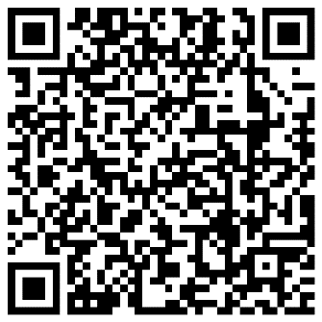
Hãy gửi những ý kiến của các bạn đến cho chúng tôi！
Tôi đang suy nghĩ là bằng cách nào để để mọi người gửi được những suy nghĩ của mọi người đến chúng tôi. Không chỉ liên quan đến những tiêu chuẩn mà tôi đã truyền đạt lần này mà chúng tôi muốn tạo ra một form có thể tập hợp được tất cả ý kiến của mọi người, để biết được rằng đến thời điểm hiện tại những thông tin tuân thủ nó đang được tiếp nhận như thế nào?
Hoặc từ Link liên kết ở bên phải. Chúng tôi rất vui khi nhân được những ý kiến, những cảm nhận của mọi người=> https://forms.office.com/r/CYjTp4nVmb

Đi làm bằng xe đạp và việc cải cách pháp luật nhật bản đến việc bắt buộc đội mũ bảo hiểm
Những người đi làm bằng xe đạp trong công ty Nhật Bản, và những người đi ra ngoài bằng xe đạp thì có lẽ ít. Với quy định liên quan đến những vật thân thuộc hàng ngày như xe đạp từ ngày 1 tháng 4 của năm nay ở Nhật Bản luật về giao thông đã được sửa đổi, là tất cả mọi người phải đổi mũ bảo hiểm khi đi xe đạp
▶Khi đi xe đap cũng xảy ra tai nạn◀
Ở trong luật giao thông của Nhật bản Xe đạp được phân loại là "phương tiện hạng nhẹ" và cũng có nói là "bạn đồng hành" của ô tô. Xe đạp loại phương tiện tiện lợi mà bạn có thể dễ dàng đi mà không cần bằng lái. Tuy nhiên có quy định là khi dắt xe đạp và đi bộ thì bạn là người đi bộ, nhưng khi đi bằng xe đạp thì gọi là “xe hạng nhẹ” thật khó để phân biệt được có sự khác biệt về cảm giác. Thêm nữa, nếu là xe đạp thông thường thì không thể có tốc độ quá nhanh nên những sự cố liên quan đến xe đạp thường bị bỏ qua. Mặt khác theo dữ liệu của cơ quan cảnh sát quốc gia Nhật Bản tỉ lệ liên tai nạn liên quan đến xe đạp trên toàn quốc có xu hướng gia tăng từ năm 2016 đến năm 2022, và vào năm 2022 là 3.3 %. Trong số đó, có những tai nạn dẫn đến tử vong và thương tích nghiêm trọng. Vị trí vị thương chủ yếu (nơi xảy ra vết thương chí mạng) ở người tử vong do sử dụng xe đạp là chủ yếu ở phần đầu chiếm hơn một nửa số ca tử vong.
Nguồn trích dẫn: Từ cơ quan cảnh sát quốc gia Nhật Bản

Ngoài ra, số người tử vong liên quan đến những người thương vong do không đội mũ bảo hiểm khi đi xe đạp cao gấp 2.1 lần so với người đội mũ bảo hiểm. Chính vì lý do đó nên việc quan trọng nhất là chúng ta phải bảo vệ tốt phần đầu của mình. Cái đó là nền tảng cho việc sửa đổi luật liên quan đến việc sử dụng mũ bảo hiểm.
Nguồn trích dẫn: Từ cơ quan cảnh sát quốc gia Nhật Bản
▶Nghĩa vụ nỗ lực, sửa đổi luật là gì◀
Về vấn đề đội mũ bảo hiểm trước lần sửa đổi này, phụ huynh chỉ có nghĩa vụ nỗ lực phải đội mũ bảo hiểm cho trẻ em dưới 13 tuổi, nhưng từ ngày 1 tháng 4 năm 2023, nó đã được sửa đổi như sau (Điều 63-khoản 11 của luật Giao thông Đường bộ).:
- Người đi xe đạp phải cố gắng đội mũ bảo hiểm
- Người điều khiển xe đạp khi cho phép người khác đi xe đạp, phải cố gắng để người kia đội mũ bảo hiểm đi xe đạp;
- Trẻ em hoặc trẻ sơ sinh lái xe đạp, người chịu trách nhiệm bảo vệ trẻ em hoặc trẻ sơ sinh phải có nghĩa vụ nỗ lực để trẻ em hoặc trẻ sơ sinh đó đội mũ bảo hiểm khi đi xe đạp.
- Để hạn chế đến mức tối đa những tổn hại do sự cố xảy ra thì với những người sử dụng xe đạp để đi làm mà chưa sử dụng mũ bảo hiểm thì hãy nhanh chóng trang bị cho mình một chiếc mũ bảo hiểm nhé!
Nhân tiện đây, thì cũng có người thắc mắc là “về việc bắt buộc đội mũ bảo hiểm, thì hành phạt thể nào nhỉ”. Cho dù bạn đã vi phạm ở nghĩa vụ nỗ lực theo pháp luật thì cũng không có một chế tài hay hình phạt rõ ràng nào cả. Tuy nhiên,khi xem xét đến mục đích của luật sửa đổi, đó là, để "bảo vệ sự an toàn của người sử dụng xe đạp và giảm thiểu thiệt hại", không thể bỏ qua nghĩa vụ phải nỗ lực.
Thêm nữa, trước năm 2008 việc sử dụng dây an toàn đối với nghế sau xe oto chỉ dựng lại ở nghĩa vụ nỗ lực. Nhưng sau đó nó đã trở thành bắt buộc sau khi sửa đổi pháp luật. Cũng có thể việc đội mũ bảo hiểm khi đi xe đạp cũng trở thành bắt buộc trong tương lai. Theo nghĩa đó, điều quan trọng là chúng ta phải biến nó trở thành thói quen ngay từ bây giờ.
▶An toàn bằng việc sự dụng mũ bảo hiểm◀
Cơ quan Cảnh sát Giao thông Nhật Bản đã quyết định “Năm quy tắc sử dụng xe đạp an toàn” như một sự hướng dẫn về các quy tắc giao thông của xe đạp. Việc đội mũ bảo hiểm cũng được khuyến nghị như một nguyên tắc.
- Về nguyên tắc đường đi: đi bên phải, không đi vào làm đường dành cho người đi bộ, ưu tiên người đi bộ
- Tại các nút giao thông (ngã tư, ngã ba) khi có tín hiệu cần tạm dừng và xác nhận an toàn
- Bật đèn khi đi vào ban đêm
- Cấm lái xe khi đã uống rượu bia
- Sử dụng mũ bảo hiểm
Thoạt nhìn thì những việc trên có vẻ là đương nhiên nhưng hãy nhìn lại xem lúc chúng ta sử dụng xe đạp chúng ta đã tuân thủ hoàn toàn theo những nguyên tắc đó chưa?
Nhìn xa hơn một chút so với luật pháp và quy định của Nhật Bản, khi nhìn ra nước ngoài, có những quy tắc tương tự ở Đông Quan, Trung Quốc, nơi có cứ điểm của UMC ở đó. Không phải xe đạp mà nó là quy đinh liên quan đến xe đạp điện. Nhưng theo "Pháp lệnh quản lý xe đạp điện ở Đông Quan", khi lái xe đạp điện, người lái xe và người đi cùng phải đội mũ bảo hiểm (Điều 28 của luật). Trong trường hợp vi phạm, phạt tiền 50 nhân dân tệ (1000 yên) theo bộ phận quản lý giao thông của cơ quan an ninh công cộng (Điều 45 của luật). Theo luật an toàn giao thông đường bộ khi lái xe máy (bao gồm cả xe máy điện, và xe máy điện loại nhỏ nhẹ) phải có nghĩa vụ sử dụng mũ bảo hiểm. Ở Việt Nam và Thái Lan xe máy được sử dụng nhiều hơn xe đạp. Ở Việt Nam, trước khoảng năm 2007 rất lâu, trong pháp lệnh về giao thông đường bộ （Law on Road Traffic Article 30 Section 2 ）bắt buộc phải đội mũ bảo hiểm khi đi xe máy. Ở Thái Lan cũng vậy trong pháp lệnh về giao thông đường bộ (Road Traffic Act Section 122) cũng đã bắt buộc phải đội mũ bảo hiểm với người điều khiển xe máy và người đi cùng xe máy.

Ở bản tin tuân thủ lần này, Tôi đã nêu ra kỹ năng về an toàn giao thông. Sau khi xem xét lại các dữ liệu về sự cố giao thông đã được đăng tải ở đó, và những yếu tố ảnh hưởng đến tai nạn giao thông chúng ta hãy luôn luôn tuân thủ về an toàn giao thông bao gồm cả việc sử dụng mũ bảo hiểm nhé.
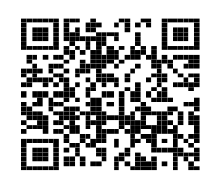
Hướng dẫn cổng thông tin nội bộ

Cổng trong công ty
Sử dụng mail： umchotline@umc.co.jp
Liên kết bên ngoài

Trang web: https://fairlinks.co.jp/umchotline/
Địa chỉ email: umchotline@fairlinks.co.jp
Số điện thoại miễn phí ở nhật： 0120-911-705 làm việc tất cả các ngày trừ thứ 7 chủ nhật 9:30～20:30
Mã bưu điện ở Nhật： 〒102-0083 東京都千代田区麹町5-2-1 K-WINGビル4階
Công ty cổ phần Fairlinks, nơi nhận: công ty điện tủ UMC

Công ty cổ phần Fairlinks luôn quan tâm và quản lý quyền riêng tư của người cần tư vấn

Cổng ngoài công ty

